Министерство образования и науки Российской Федерации

ФГБОУ ВО «Псковский государственный университет»

Колледж ПсковГУ

**Контрольная работа**

по учебной дисциплине «Основы программирования»

Студента заочной формы обучения

специальности 09.02.03

Программирование в компьютерных системах

группы 13 05 ПОЗ

Ивашкиной Ксении Андреевы

Псков

2018

Содержание

Цель работы 3

Описание метода итераций 4

Блок схема 5

Решение уравнения 6

Решение в MathCAD 8

Листинг программы 11

Выводы 12

Литература 12

# **Цель работы**

Целью данной работы является практика решений систем линейных уравнений методом итерации, на примере следующего уравнения:

$$\left\{\begin{aligned}x_{1}=0.17x_{1}+0.27x_{2}-0.13x_{3}-0.11x_{4}-1.42 \\ x_{2}=0.13x_{1}-0.12x_{2}+0.09x_{3}-0.06x_{4}+0.48 \\ x_{3}=0.11x_{1}+0.05x_{2}-0.02x_{3}+0.12x_{4}-2.34 \\ x_{4}=0.13x_{1}+0.18x_{2}+0.24x_{3}+0.43x_{4}+0.72\end{aligned}\right.$$

Точность 0,1

# **Описание метода итераций**

Суть метода итераций состоит в расчётах новой точки x (итерациях) по формуле x=φ(x), которая выводится из уравнения f(x)=0.

Итерации продолжаются до достижения необходимой точности решения ε.

Метод итераций применим, если уравнение вида f(x)=0 сводится к уравнению вида x=φ(x) такому, что функция φ(x) непрерывна и дифференцируема на отрезке [a,b] и max|φ’(x)|<1.

Для решения рассчитываются вспомогательные параметры q и δ, где δ — уточнённая точность.

Сначала находим отрезок [a,b] такой, что функция f(x) непрерывна и меняет знак на отрезке, то есть f(a)f(b)<0.

Уравнение вида f(x)=0 преобразуем к уравнению вида x=φ(x) такому, что функция φ(x) непрерывна и дифференцируема на отрезке [a,b] и max|φ’(x)|<1.

Входные данные: **φ(x), φ’(x), a, b, ε**.

[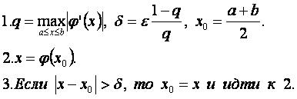](http://cyclowiki.org/wiki/%D0%A4%D0%B0%D0%B9%D0%BB:%D0%9C%D0%9801.JPG)

Выходные данные: **x**.

Значение **x** является решением с заданной точностью **ε** нелинейного уравнения вида **f(x)=0**. Если **f(x)=0**, то **x** — точное решение.

**Блок схема**

# **Решение уравнения**

Для решения уравнения мной была использована программа MathCAD.

Условие:

$\left\{\begin{aligned}x_{1}=0.17x_{1}+0.27x_{2}-0.13x_{3}-0.11x_{4}-1.42 \\ x_{2}=0.13x_{1}-0.12x_{2}+0.09x_{3}-0.06x_{4}+0.48 \\ x_{3}=0.11x_{1}+0.05x_{2}-0.02x_{3}+0.12x_{4}-2.34 \\ x_{4}=0.13x_{1}+0.18x_{2}+0.24x_{3}+0.43x_{4}+0.72\end{aligned}\right.$

Точность 0,1

*Перенесём слагаемые для более удобной записи матрицы*

-0,83х1 + 0,27х2 - 0,13х3 – 0,11х4 = 1,42

0,13х1 - 1,12х2 + 0,09х3 – 0,06х4 = -0,48

0,11х1 + 0,05х2 - 1,02х3 + 0,12х4 = 2,34

0,13х1 + 0,18х2 + 0,24х3 - 0,57х4 = -0,72

*Задаем необходимые матрицы:*

$А=\left(\begin{matrix}\begin{matrix}-0,83 & 0,27 & \begin{matrix}-0,13 & -0,11\end{matrix}\end{matrix} \\ \begin{matrix}0,13 & -1,12\end{matrix}\begin{matrix} & 0,09\end{matrix}\begin{matrix} & -0,06\end{matrix} \\ \begin{matrix}\begin{matrix}0,11 \\ 0,13\end{matrix} & \begin{matrix}0,05 \\ 0,18\end{matrix}\begin{matrix} & \begin{matrix}-1,02 \\ 0,24\end{matrix}\end{matrix} & \begin{matrix}0,12 \\ -0,57\end{matrix}\end{matrix}\end{matrix}\right)$

В = $\left(\begin{matrix}1,42 \\ -0,48 \\ \begin{matrix}2,34 \\ -0,72\end{matrix}\end{matrix}\right)$ е = 0,1

*Задаем условия сходимости*

S0 = |a11| > |a12| + |a13| + |a14|

S1 = |a22| > |a21| + |a23| + |a24|

S2 = |a33| > |a31| + |a32|+ |a24|

S3 = |a44| > |a41| + |a42|+ |a31|

*Итерационные формулы*

b1 - a12xi2 - a13xi3 - a14xi4

X1i+1 =

a11

b2 - a21xi1 – a23xi3 – a24xi4

X2i+1 =

a22

b3 – a31xi1 – a32xi2 – a34xi4

X3i+1 =

a33

b4 – a41xi1 – a42xi2 – a43xi3

X3i+1 =

a33

X10 = X20 = X30 = X40 = 0

*Зададим переменные для итераций*

Х = $\left(\begin{matrix}0 \\ 0 \\ \begin{matrix}0 \\ 0\end{matrix}\end{matrix}\right)$ xx = x – xi+1 k = 0 – количество итераций

*Зададим условие на точность*

S0 = x1i+1 – x1i < e

S1 = x2i+1 – x2i < e

S2 = x3i+1 – x3i < e

S3 = x4i+1 – x4i < e

Создадим бесконечный цикл с итерациями и условием на точность.

При выходе из цикла выводится ответ.

# **Решение в MathCAD**

Проделаем в MathCAD все те операции, которые внесли ранее в блок-схему:

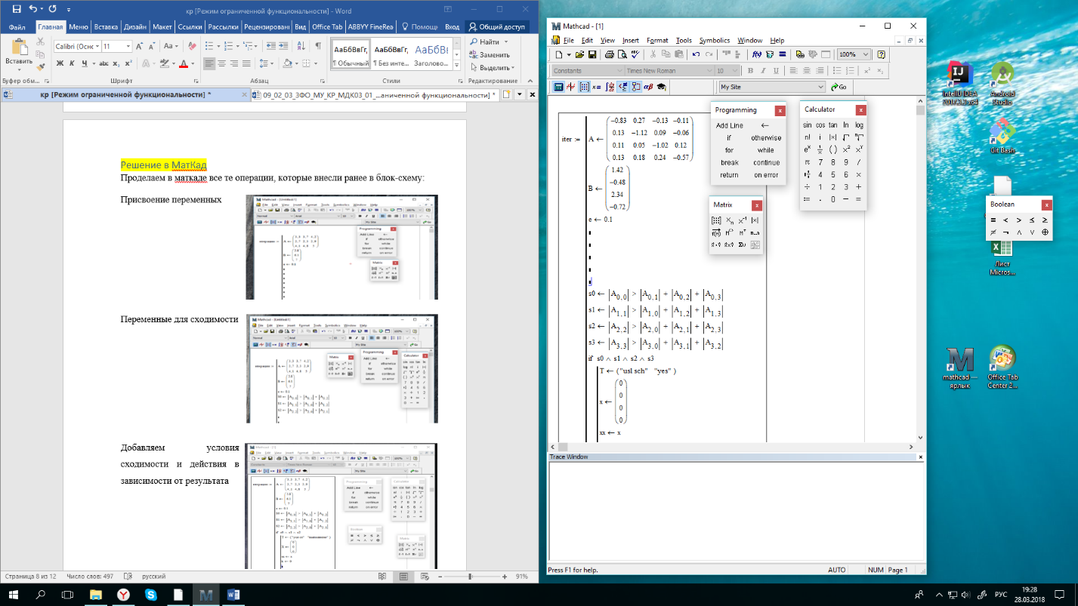Присвоение переменных

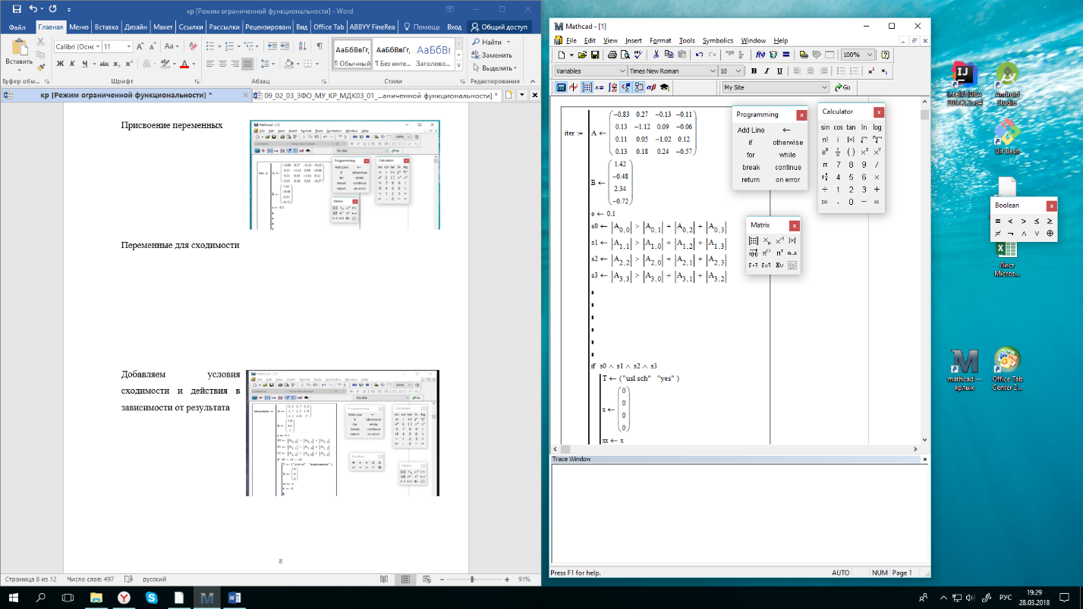Переменные для сходимости

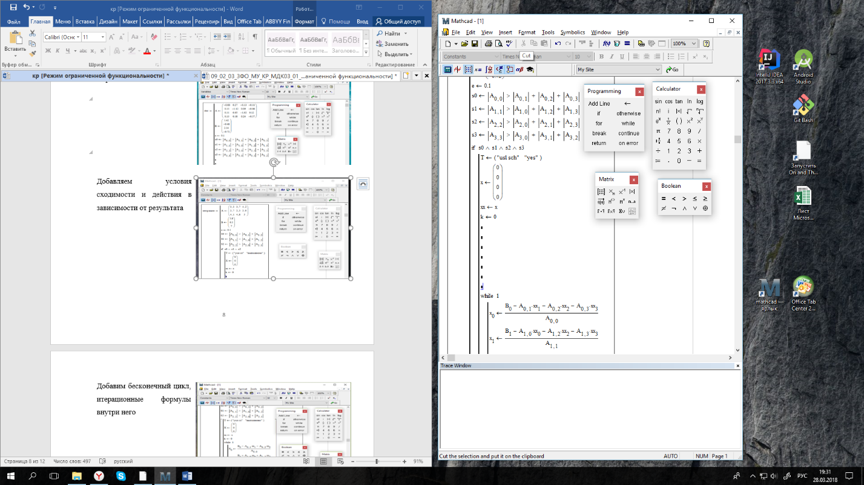Добавляем условия сходимости и действия в зависимости от результата

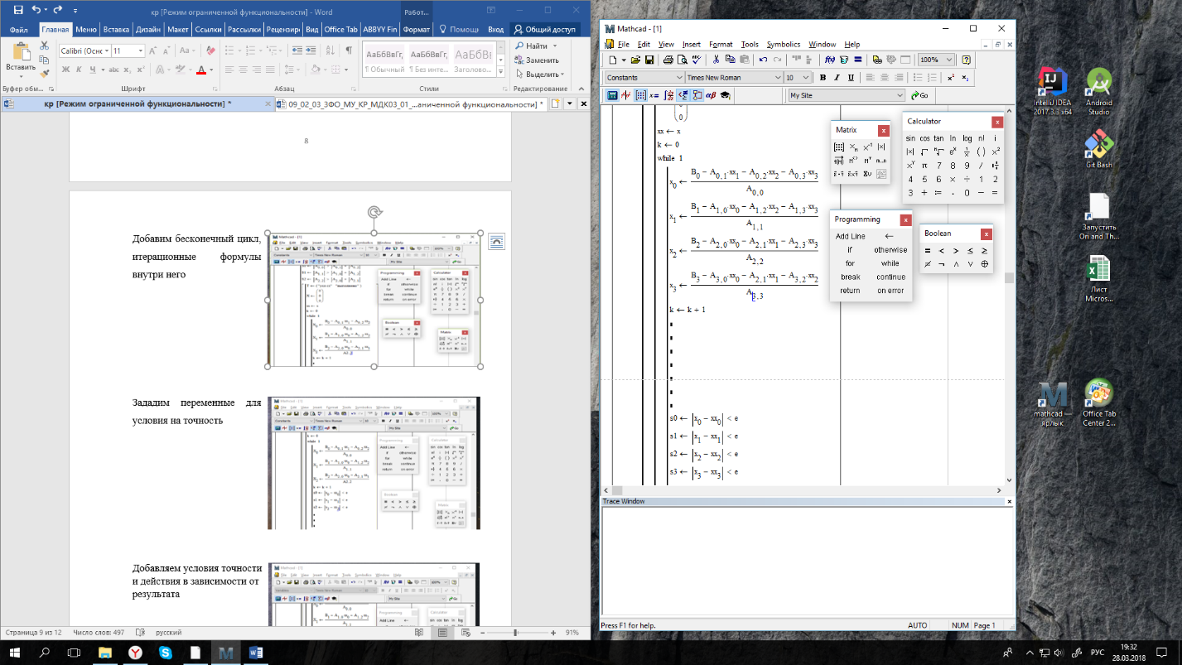Добавим бесконечный цикл, итерационные формулы внутри него

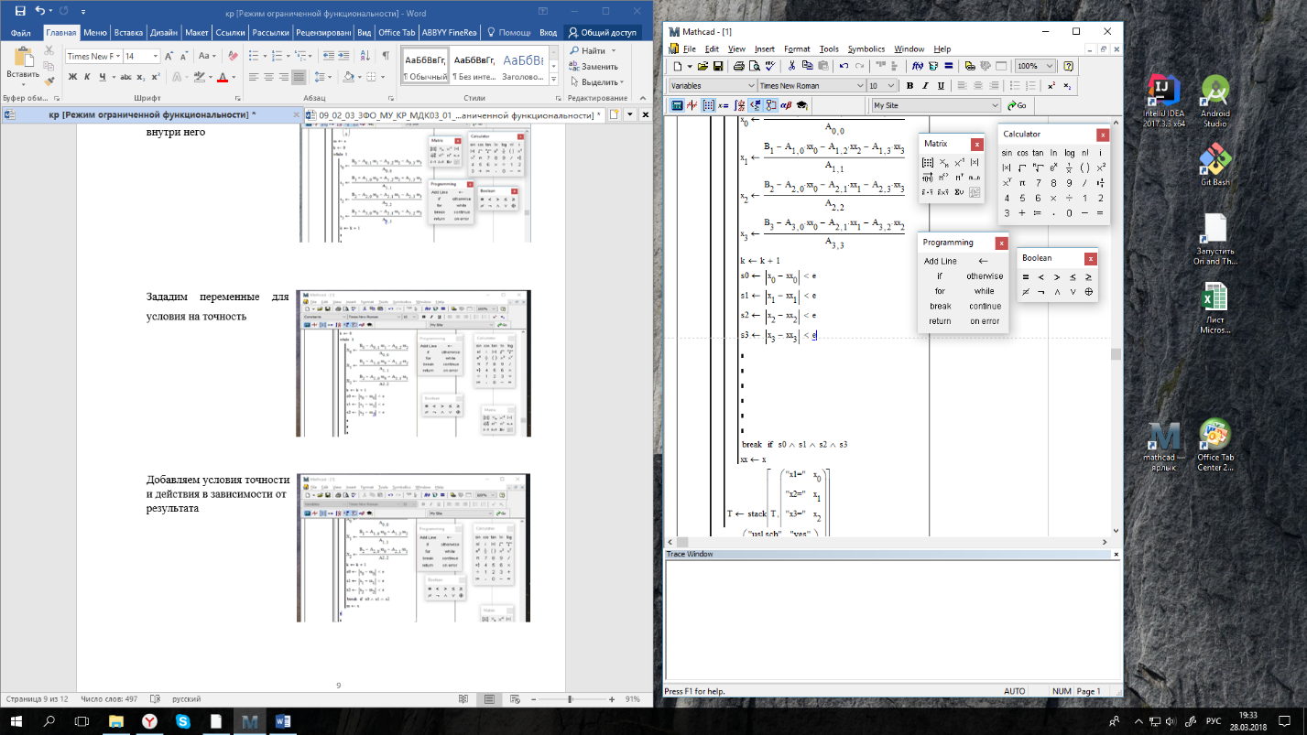Зададим переменные для условия на точность

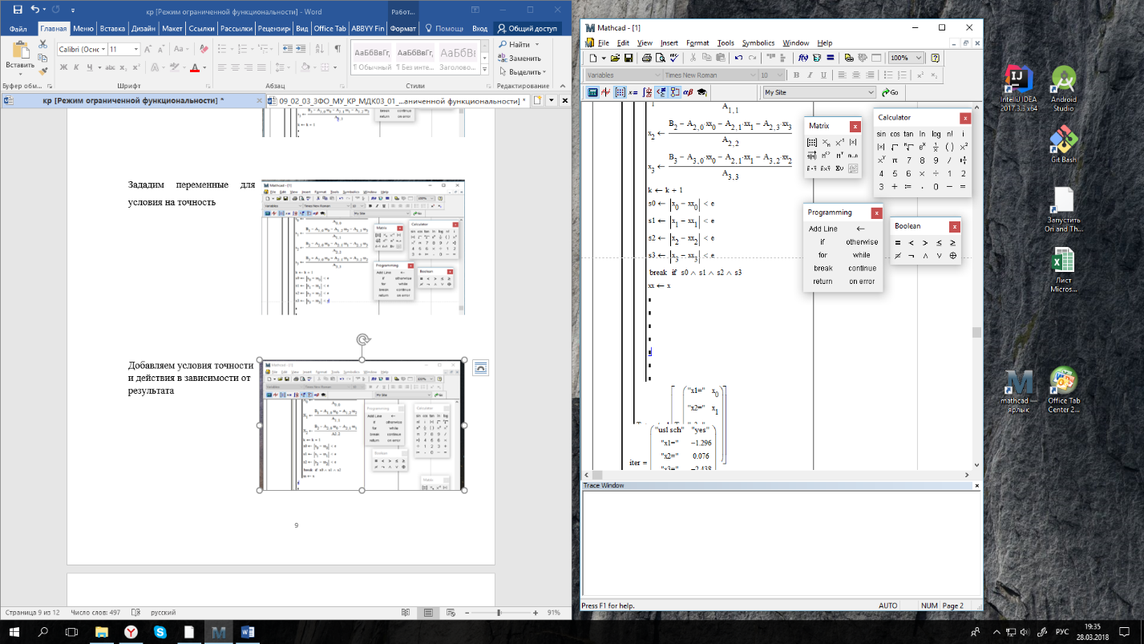Добавляем условия точности и действия в зависимости от результата

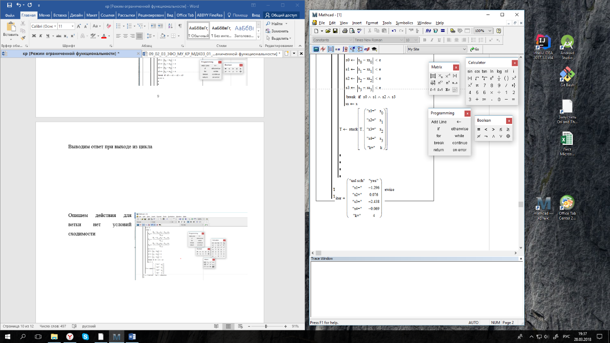Выводим ответ при выходе из цикла

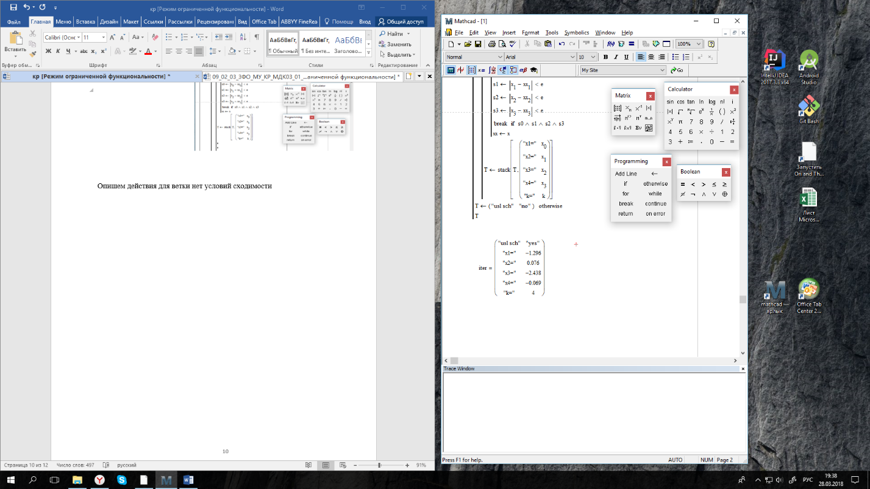Опишем действия для ветки нет условий сходимости

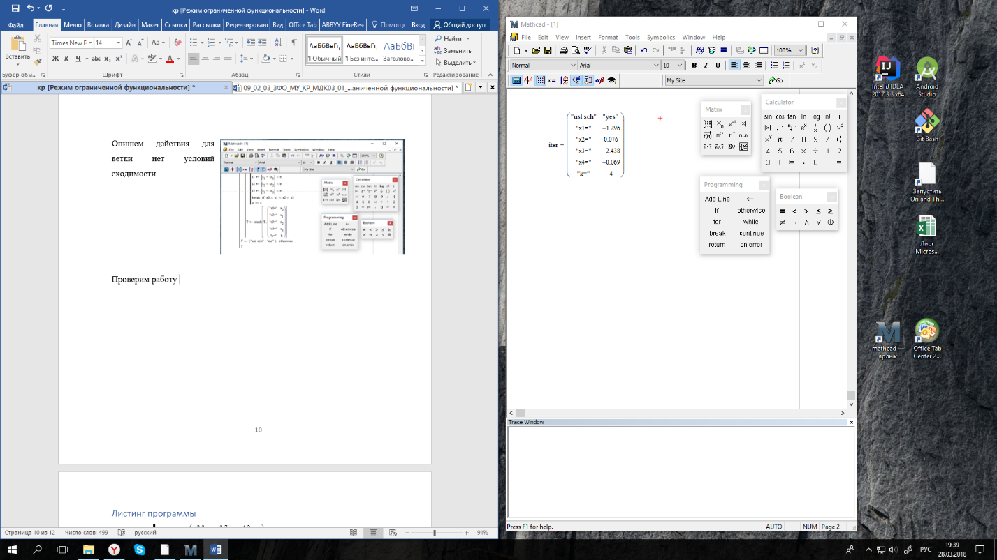Проверим работу. Получили ответ. Программа работает.

# **Листинг программы**

# **Выводы**

В ходе выполнения работы были получены практический навыки решений систем линейных уравнений методом итерации.

# **Литература**

1. <https://www.youtube.com/watch?v=8icAjQlngMA>
2. <http://www.cyberforum.ru/mathcad/thread1936137.html>
3. <https://ru.wikipedia.org/wiki/Метод_итерации>
4. <https://studfiles.net/preview/1674423/>
5. https://www.ptc.com/en/products/mathcad

Размещено на Allbest.ru